# МБДОУ «Детский сад п. Ст. Малоархангельск»

# Исследовательско-творческий проект с детьми старшего дошкольного возраста на тему «Части растения»

# Выполнила: Зайцева М. А.

# Апрель 2019

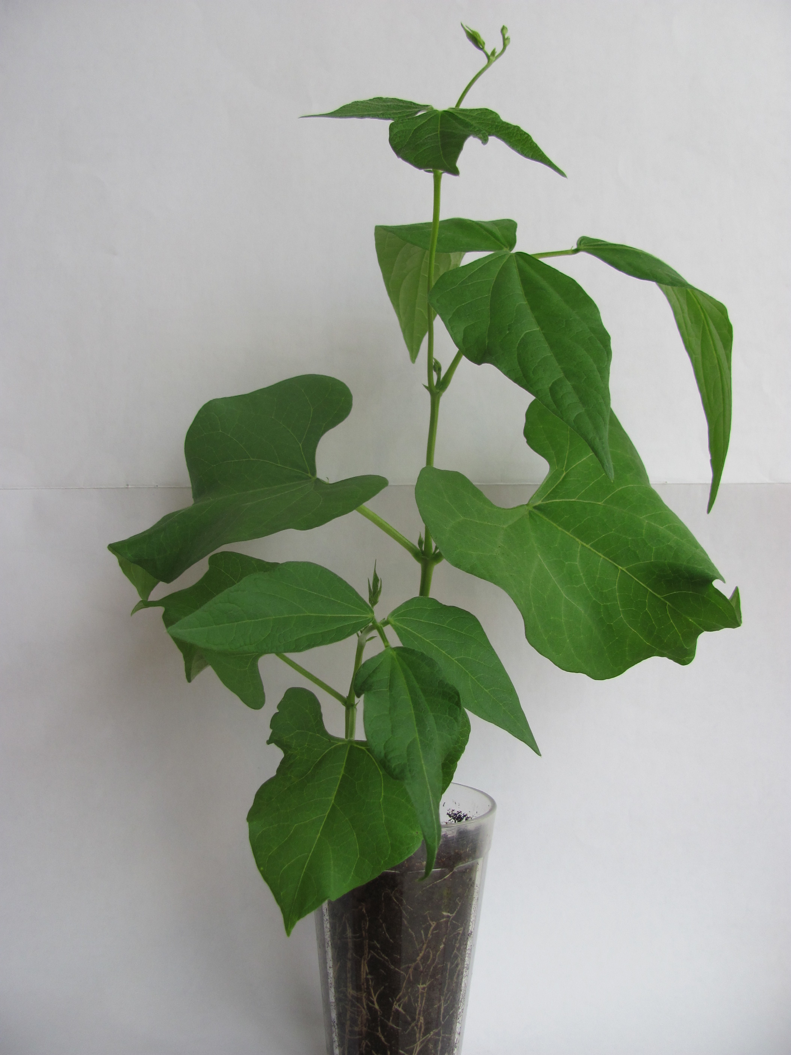

**Тема проекта: *«Растения»*.**

**Название проекта: *«Части растения»*.**

**Цель проекта:** систематизировать представления детей о частях растения, об особенностях их внешнего строения, опытным путём выяснить значение каждой части растения для всего растительного организма в целом.

**Задачи проекта:**

1. Способствовать расширению и обобщению представлений детей о частях растений, об их функциях, о многообразии форм корневой системы, стебля, листа, цветка.

2. Способствовать развитию у детей умений устанавливать причинно- следственные связи, выдвигать гипотезы, предлагать пути решения проблемы, доказывать собственные суждения.

3. Способствовать развитию у детей умения создавать и *«читать»* схематические модели.

4. Способствовать развитию у детей умения работать с оборудованием во время проведения опытов.

5. Способствовать воспитанию у детей интереса к исследовательской деятельности.

**Вид проекта:**

- групповой, познавательный, исследовательский, творческий;

**Продолжительность проекта:**

- долгосрочный;

**Участники проекта:** дети 5-6 лет, родители, воспитатель.

**Образовательные области:** *«Познавательное развитие», « Художественно-эстетическое развитие», « Речевое развитие»*

**Актуальность темы:** изучив общие вопросы о многообразии

и классификации растений, доказав, что они — живые организмы, дети приступают к следующему этапу исследований. Логично, имея общие представления о растениях, перейти к детальному изучению отдельных частей, доказав тем самым, что растение — это единый, сложный организм.

**Ожидаемые результаты:**

**Дети:** расширение представлений о значении корня, стебля, листа, цветка для растительного организма, развитие мыслительных операций, проявление самостоятельности, инициативы в процессе экспериментирования.

**Родители:** развитие интереса к исследовательской деятельности детей, желания принимать участие в образовательном процессе.

**Педагог:** удовлетворение от работы и результатов проекта.

**Сроки реализации проекта:** проект проводится в течение трёх месяцев:март, апрель, май.

**Этапы проведения проекта:**

***1. Мотивационный этап:*** первая неделя марта.

***2. Проблемно-деятельностный этап:*** вторая неделя марта-третья неделя мая.

***3. Творческий этап:*** четвёртая неделя мая.

**Схема реализации проекта**

**Этап проекта Содержание и формы работы**

**1. Мотивационный этап** *(первая неделя марта)*

1. Проблемная ситуация: зачем растениям нужны корень, стебель, лист, цветок? Какие бывают корни, стебли, листья, цветки? Почему у разных растений они разные?

2. Обсуждение вариантов оформления продукта проекта, определение форм работы.

3. Подбор объектов исследований растительного происхождения (засушенные листья, корнеплоды, комнатные растения-сукуленты).

**Раздел 1. Корень.**

1. Беседа о значении корня для растения.

2 Практическая работа *«Виды корней»*.

3. Составление схем: *«Значение корня для растения»*, *«Виды корней»*.

4. Занимательные опыты: *«Живой кусочек»*, *«Для чего корешки?»*, *«Как увидеть движение воды через корешки?»*.

5. Дидактическая игра *«Что лишнее?»*.

6. Ведение дневника наблюдений.

**Раздел 2. Стебель.**

1. Беседа о разнообразии форм стеблей разных растений, чтение художественной литературы.

2. Составление схемы: *«Значение стебля для растения»*.

3. Занимательные опыты: *«Как по стеблям»*, *«Вверх к листочкам»*, *«Запасливые стебли»*.

4. Лабораторная работа *«Удивительный кактус»*.

5. Рисование детей на тему: *«Кактус-комнатное растение»*.

6. Ведение дневника наблюдений.

**Раздел 3. Лист.**

1. Беседа о разнообразии внешнего строения листьев разных растений.

2. Лабораторная работа: *«Внешнее строение листа»*.

3. Рисование листьев по трафаретам.

4. Составление схемы: *«Значение листа для растения»*.

5. Занимательные опыты: *«Испарение влаги с листьев растений»*, *«Бережливые растения»*, *«Что чувствуешь?»*.

6. Дидактическая игра: *«Узнай растение по описанию»*

*(описываются особенности внешнего строения стебля и листьев)*.

7. Ведение дневника наблюдений.

**Раздел 4. Цветок.**

1. Беседа о многообразии цветущих растений, о растениях Орловской области, занесённых в Красную Книгу, чтение художественной литературы.

2. Лабораторная работа: *«Строение цветка»*.

3. Коллективная работа: панно *«Цветочная поляна»*.

4. Составление схем: *«Значение цветка для растения»*, *«Способы опыления растений»*.

5. Занимательные опыты: *«Как пчёлки переносят пыльцу?»*, *«Где цветы?»*, *«Кто поможет?»*.

6. Загадки о цветах. Придумывание загадок детьми.

7. Наблюдения за цветущими растениями во время прогулок.

8. Пальчиковая игра *«Бутон»*.

**Раздел 5. Плоды и семена.**

1. Беседа о многообразии плодов, о значении семян.

2. Проблемная ситуация: *«Как семена попадают в почву?»*.

3. Составление схем: *«Виды плодов»*, *«Способы распространения семян»*.

4. Занимательные опыты: *«Зачем им крылышки?»*, «Зачем одуванчику *«парашютики»*?», *«Зачем репейнику крючки?»*.

5. Непосредственная образовательная деятельность на тему: *«Одуванчик»*.

6. Составление рисунка-схемы *«Цикл развития растений»*.

7. Дидактические игры *«Вершки и корешки»*, «Магазин *«Семена»*.

8. Придумывание сказки *«Путешествие семечка»* *(совместная деятельность детей и родителей)*.

**3. Творческий этап**

*(четвёртая неделя мая)*

1. Презентация научных материалов и книги сказок.

2. Выставка детских работ *(коллективное панно, рисунки детей)*.

3. Показ театрализованного представления для малышей *«Цветочная страна»*.

4. Образовательная деятельность по познавательному развитию: « Старичок Лесовичок в гостях у ребят»

## **Ход работы:**

Выяснив, что растительный мир разнообразен, доказав, что растения живые, дети переходят к следующему этапу: исследование отдельных частей растения (корня, стебля, листа, цветка, определение роли каждой части для растения в целом.

**Раздел *«Корень»***

В ходе беседы выясняется, что у всех растений *(за редким исключением)* есть корневая система. Особенности внешнего строения корней дети узнают в ходе лабораторной работы *«Какие бывают корни?»* Дети выясняют,что у одних растений есть главный корень, а других его нет. Педагог знакомит детей с понятием *«корнеплод»*. Проведя эксперимент *«Живой кусочек»*, дети определяют наличие в корнеплодах питательных веществ.

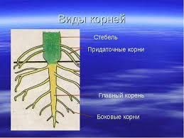

Затем, используя схему *«Значение корня для растения»*, выясняется роль корневой системы для растения. Опытным путём проверяется способность корня всасывать воду и растворённые в ней питательные вещества. (Опыт *«Для чего корешки?»*, *«Как увидеть движение воды через корешки?»*)

**Раздел *«Стебель»***

В ходе бесед и наблюдений, опираясь на личный опыт, дети выясняют, что стебли растений могут быть весьма разнообразны (толстые, как у дерева и тонкие, длинные и короткие, прямостоячие и вьющиеся). Рассматривая схему «Значение стебля для растения», определяются функции стебля: стебель является механической опорой, проводит питательные вещества и воду к другим частям растения.

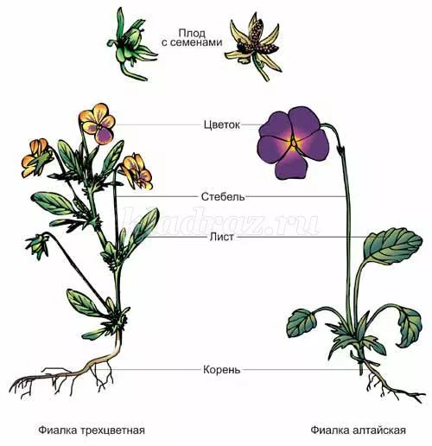

Способность стебля снабжать питательными веществами другие части растения доказывается с помощью опытов: *«Как по стеблям»*, *«Вверх к листочкам»*.

Доказав, что стебель проводит воду к листьям, выдвигается гипотеза о том, что стебли древесных пород и некоторых травянистых способны ещё и накапливать влагу, сохраняя её долгое время. Для проверки этой гипотезы, дети рассматривают растения из группы суккулентов. На примере кактуса они выясняют особенности строения стебля этих растений. Для доказательства способности стволов накапливать влагу, проводится эксперимент *«Запасливые стебли»*.

**Раздел *«Лист»*.**

В ходе бесед, после наблюдений и рассматривания иллюстраций дети приходят к выводу, что листья у растений отличаются по форме, размерам, окраске. Поверхность листовых пластинок может быть гладкой, как у фикуса, опушённой, как у фиалки, с маленькими колючками, как у бегонии. В ходе лабораторной работы дети выясняют особенности внешнего строения листа, зарисовывают лист, определив все его части *(листовую пластинку, жилки, черешок)*.Так же педагогом даются понятия: простой лист и сложный. Строение листьев отображается в демонстрационном рисунке-схеме.

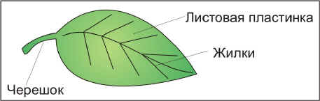

Для выяснения роли листьев в жизни растений, дети обращаются к схеме *«Значение листа для растения»*. Участие листьев в дыхании и образовании пищи было доказано ранее, в рамках проекта *«Удивительный мир растений»*. Способность листьев испарять влагу доказывается экспериментально. (опыт *«Испарение влаги с листьев растений»*) Затем на обсуждение ставится вопрос: «А все ли растения испаряют воду одинаково? Зависит ли этот процесс от особенностей строения поверхности листьев?». Для установления истины осуществляется опыт *«Бережливые растения»*. Далее опытным путём выясняется, зачем растениям необходимо испарять влагу. Проводится эксперимент *«Что чувствуешь?»*. Рассмотрев способность растений к испарению влаги, педагог знакомит детей с растениями, которые приспособились к наименьшему испарению воды *(например, растения пустынь)* путём видоизменения листьев в колючки.

**Раздел *«Цветок»*.**

Наблюдая за цветущими растениями на территории детского сада, рассматривая книги, беседуя с воспитателем, дети приходят к выводу, что цветы очень разнообразны. Они бывают разноцветными, могут иметь форму кружочков, колокольчиков, звездочек, раструбов. Дети знакомятся с дикорастущими и садовыми цветущими растениями. В ходе беседы они обращаются к Красной книге, в которую занесены редкие цветковые растения, выясняют, что очень важно не рвать исчезающие растения, чтобы они могли дать семена, из которых вырастут новые.

В ходе лабораторной работы дети знакомятся с особенностями строения цветка, определяют наличие пестика и тычинок, выясняют их назначение. Представления о строении цветка закрепляются наглядно: рисунком-схемой *«Строение цветка»*.

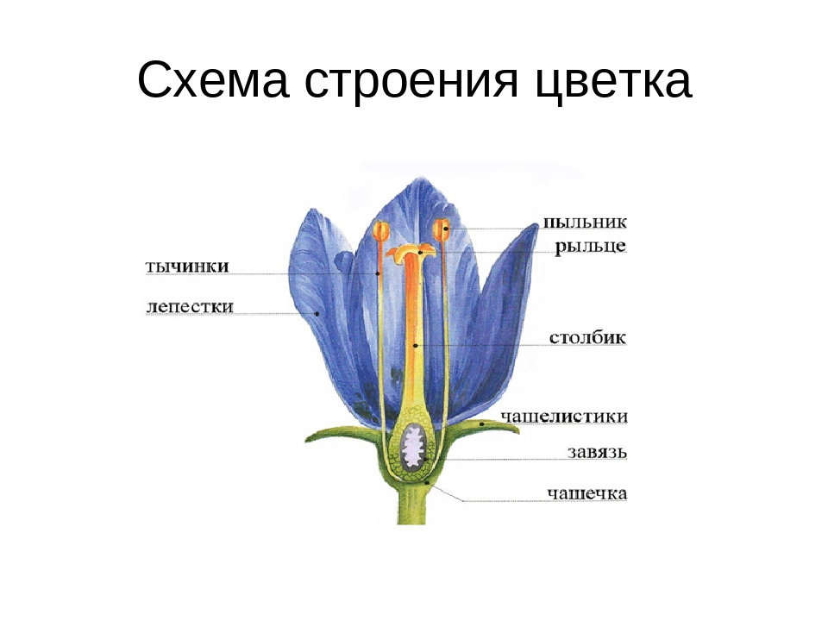

Выясняя роль цветка в жизни растения, дети обращаются к схеме *«Значение цветка для растения»*, определяя главную его функцию — участие в образовании семян. В ходе беседы дети знакомятся с процессом опыления. Способы опыления растений представляются в виде схемы. Суть каждого способа выясняется путём проведения опытов: *«Как пчёлки переносят пыльцу?»*, *«Где цветы?»*, *«Кто поможет?»*.

**Раздел *«Плоды и семена»*.**

Рассмотрев строение цветка, дети выяснили, что семена образуются в завязи, а сама завязь превращается в плод. Опираясь на личный опыт детей, составляется схема *«Виды плодов»*, отражающая их разнообразие.

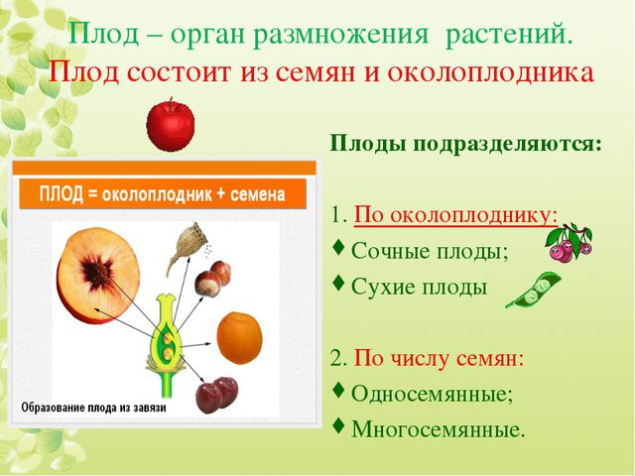

Затем создаётся проблемная ситуация: Как же семена попадают в почву для дальнейшего прорастания? Дети выдают свои предположения. На основании предложенных вариантов составляется схема *«Способы распространения семян»*. Выявить взаимосвязь строения плодов со способами распространения семян помогают опыты: *«Зачем им крылышки?»*, «Зачем одуванчику *«парашютики»*, *«Зачем репейнику крючки?»*.

В ходе непосредственной образовательной деятельности на тему *«Одуванчик»*, дети применяют полученные знания при изучении особенностей строения одуванчика.

В заключении проблемно-деятельностного этапа целесообразно систематизировать знания о циклах развития всех растений, представив это в виде схемы *«Цикл развития растений»*.

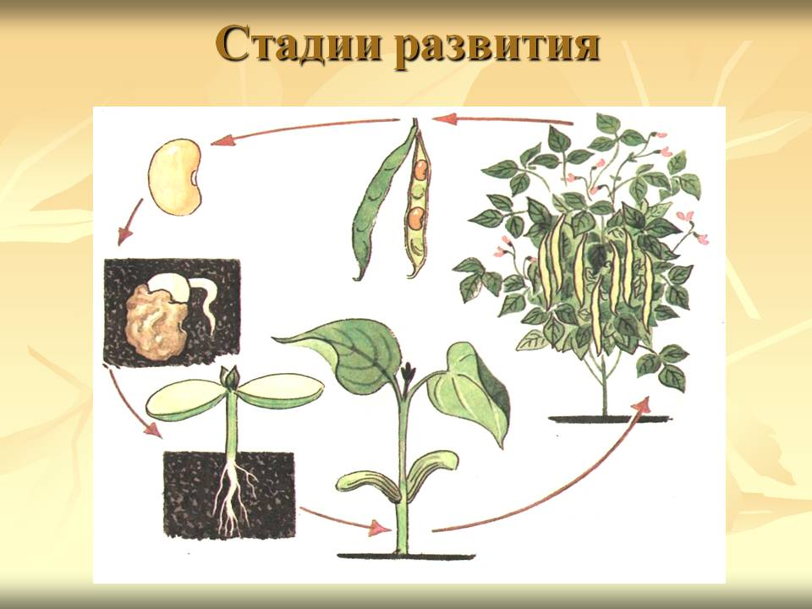

Научно-исследовательская деятельность детей постоянно сопровождается их творчеством: дети рисуют разнообразные листья растений, цветы. Создаётся коллективная композиция: *«Цветочная поляна»*, *« Аист на крыше», « Ежик в лесу»* дети придумывают описательные рассказы и загадки о растениях и их частях.

**Вывод:**

Дети познакомились не только с внешним видов растений, узнали, какие части содержат растения. В ход опытов наблюдали за способами функционирования отдельных органов растения (листа, стебля, корня ), знакомились с компонентами внешней среды, выявили зависимости состояния растений от наличия или отсутствия необходимых условий (тепла, света, питания и др.). Наблюдая за растениями, дети знакомились с функциями их органов: корни в земле удерживают растение, всасывают воду и питательные вещества, поступающие затем по стеблю к листьям, цветам, плодам; листья поглощают свет. Знание функций отдельных органов обеспечивает понимание детьми взаимосвязанной работы живого организма в целом, а также зависимость состояния и жизни растения от факторов внешней среды.

**Используемая литература:**

1. О.А. Соломенникова Ознакомление с природой в детском саду Старшая группа Издательство Мозаика-Синтез Москва, 2015

2. Н. Е. Веракса , О.Р. Галимов Познавательно- исследовательская деятельность дошкольников Издательство Мозаика-Синтез Москва, 2015

3. Е. Е. Крашенников, О.Л. Холодова Развитие познавательных способностей дошкольников Издательство Мозаика-Синтез Москва, 2014

4.О.В. Дыбина Неизведанное рядом Опыты и эксперименты для дошкольников. Творческий центр СФЕРА 2010г.

5. Тугушева Г. П. , Чистякова А. Е. Э Экспериментальная деятельность детей среднего и старшего дошкольного возраста Санкт-Петербург Детство-Пресс 2014г.

6. Л.В. Рыжова Методика детского экспериментирования Издательство Детство-Пресс 2014г.

7. Н. В. Исакова Развитие познавательных процессов у старших дошкольников через экспериментальную деятельность Санкт-Петербург Детство-Пресс 2014г.

8. В. А. Деркунская, А, А. Ошкина Игры – эксперименты с дошкольниками Центр педагогического образования, 2013г.

9. Лучшие развивающие прогулки КРУГЛЫЙ ГОД для детей 4-5 лет Издательство « Речь»

10. З. Д. Коваленко Аппликация семенами Издательство Мозаика-Синтез Москва, 2013